DECLARAÇÃO

Declaro para os fins acadêmicos da revista Acta Scientiarum que o artigo científico “STORAGE OF VACUUM-PACKAGED SMOKED BOLOGNA SAUSAGE PREPARED FROM NILE TILAPIA, das professoras Dayse Aline Ferreira Silva Bartolomeu, Nina Waszczynskyj, Peter Gaberz Kirschnik, Bruna Rafaela Dallabona, Fernanda Janaína Oliveira Gomes da Costa e Carolina Lopes Leivas, foi traduzido pelo abaixo-assinado.

Sem mais para o momento, subscrevo-me.

Maringá, 13 de agosto de 2012.

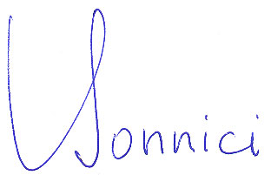
_______________________________
Dr. Thomas Bonnici
I.D. card 563 250
Department of English, State University of Maringá, Maringá PR Brazil.

